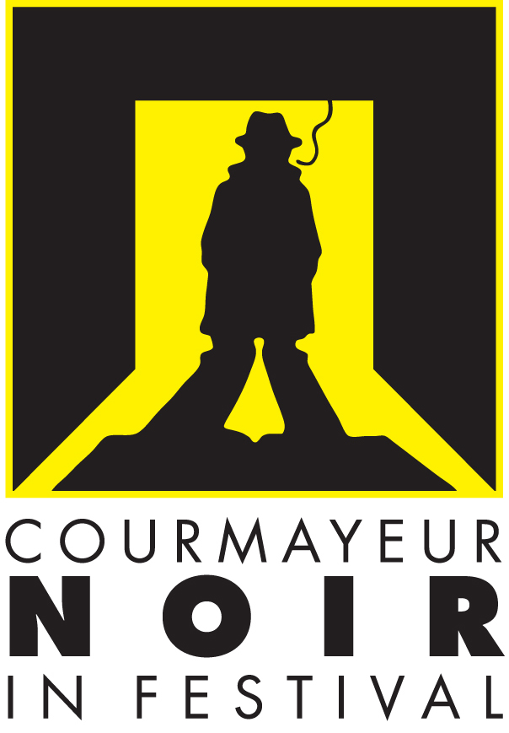
concorso

Donatella Palermo
presenta

una produzione
13 Dicembre

L’INNOCENZA DI CLARA
di Toni D’Angelo

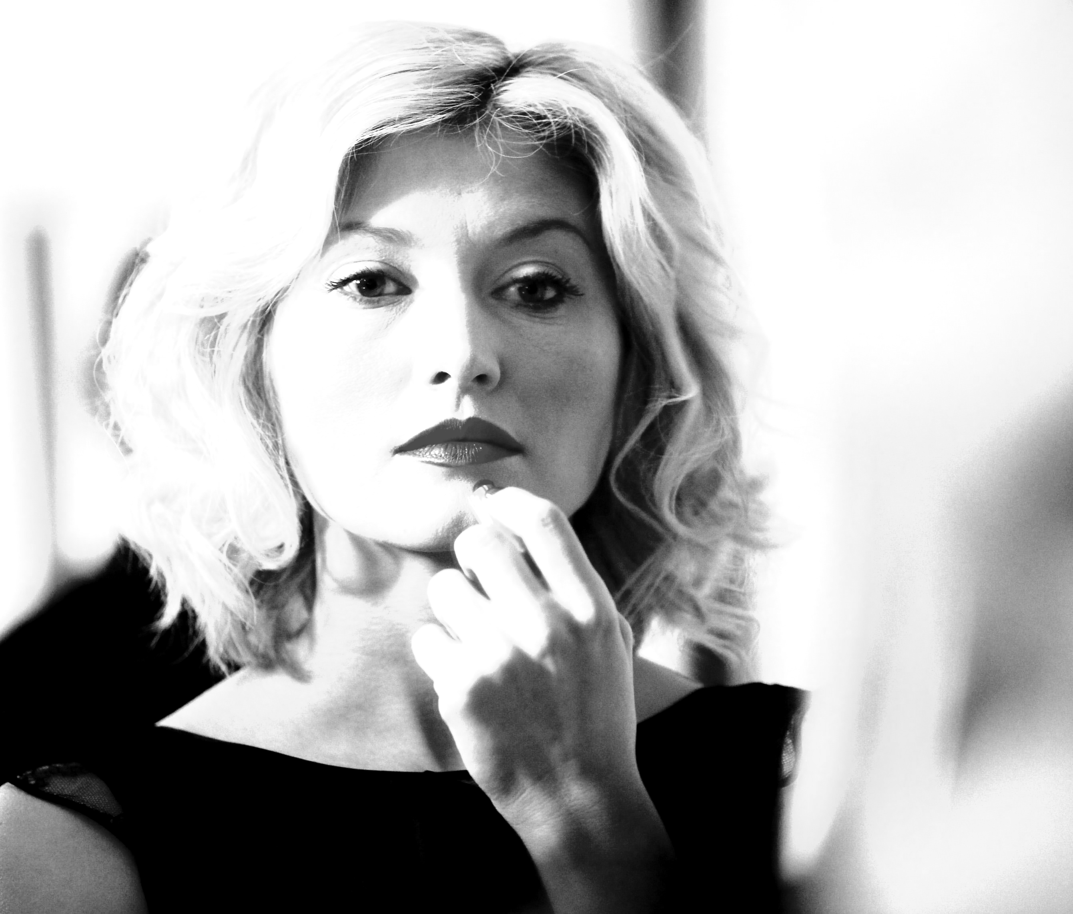


una distribuzione: ISTITUTO LUCE CINECITTÀ

uscita: 13 dicembre

passaggio al Festival di Courmayeur: martedì 11 dicembre ore 18.30
conferenza stampa: mercoledì 12 dicembre ore 12.45

UFFICIO STAMPA
Studio PUNTOeVIRGOLA
CAST ARTISTICO
CLARA | CHIARA CONTI
MAURIZIO | ALBERTO GIMIGNANI
GIOVANNI | LUCA LIONELLO
LUISA | ROSANNA GENTILI
ANGELA | IRENA GOLOUBEVA
ARIEL | GIULIO BERANEK
MARCO | BOBO RONDELLI

CAST TECNICO
SCENEGGIATURA | Maurizio Braucci, Toni D’Angelo, Salvatore Sansone
DIRETTORE DELLA FOTOGRAFIA | Rocco Marra
MONTAGGIO | Letizia Caudullo con la supervisione di Silvano Agosti
MUSICHE | Alessandro Rinaldi  (edizioni musicali Ala Bianca Group)
COSTUMI | Olivia Bellini
SCENOGRAFIE | Carmine Guarino
TRUCCO | Marisa Marconi
PARRUCCHIERE | Maria Vittoria Cascioli

PRODOTTO DA | Donatella Palermo
PRODUZIONE | 13 Dicembre
DISTRIBUZIONE | Istituto Luce Cinecittà
UFFICIO STAMPA FILM | Studio PUNTOeVIRGOLA  Tel. +39.06.39388909  info@studiopuntoevirgola.com  www.studiopuntoevirgola.com
DURATA | 82’

ISPIRATO A UN CELEBRE CASO DI CRONACA, NARRATO CON LO STILE DI UN PICCOLO CHABROL
(Giorgio Gosetti)

L’INNOCENZA DI CLARA

“L’innocenza di Clara”, che nasce dalla suggestione di una storia vera, è ambientato tra le cave di marmo di Carrara e i boschi della Lunigiana, dove si incontrano i destini di due uomini, Maurizio (Alberto Gimignani) e Giovanni (Luca Lionello), e dell’affascinante Clara (Chiara Conti).
Quando la donna giunge nella sua nuova casa, nel borgo di pietra incastonato tra i marmi, scatena strani movimenti nella percezione, nell’esistenza e nel destino di tutta la comunità …
Un noir, un triangolo “rosso” di sensualità ed emozioni, scandito dai tempi sospesi di una cittadina formale e perbene.

SINOSSI

Maurizio e Giovanni, amici sin dall´infanzia, sono cresciuti in un borgo d´alta montagna ai confini fra Toscana e Liguria nella zona della Lunigiana. Ora hanno circa quarant´anni. Il primo ha investito tutti i suoi averi in una cava di marmo, uno squarcio di un bianco intenso nella montagna. Giovanni invece scolpisce statuette di marmo e ha una vita monotona. E’ sposato con Luisa con la quale ha una figlia, Angela, ragazza introversa e ribelle.

Giovanni e Maurizio condividono una grande passione: la caccia. Nei momenti liberi, i due salgono sui monti, attraversano valli, pendii, bivaccano al bordo di sorgenti in una natura estrema, incontaminata. Il loro è un rapporto indissolubile, ma che nasconde anche rivalità e antiche gelosie..

Un nuovo accadimento viene a turbare la vita di tutti. Un giorno Maurizio conosce Clara, una donna bella ed elegante, di grande vitalità e fascino. Il loro è un incontro casuale che diviene subito idillio.

Maurizio viene trascinato da Clara come da un vortice e in breve decidono di sposarsi.
Clara cerca di calarsi nei panni della moglie perfetta, ma quella non è la sua natura e lentamente un senso di noia, frustrazione, infelicità, comincia ad affiorare.

Clara è sempre più insofferente e l’amicizia con Giovanni rappresenta per lei un modo di penetrare negli occhi e nei pensieri del marito; ma per Giovanni, Clara diventa l’inusuale apertura ad una spontaneità che prima non aveva mai conosciuto…

L’insieme degli eventi sfugge ormai a qualunque regola di appartenenza, il tempo scandisce un intrigo di ossessioni condivise ma senza respiro che nell’impeto del loro manifestarsi esplodono senza alcuna altra possibilità di rimedio.

Un funerale, e appena pochi giorni dopo un altro sparo…

NOTE REGIA

Volevo fare un noir classico con la femme fatale che si muove quasi del tutto inconsapevolmente al centro di un contesto narrativo.
Tutto è nato in parte dopo la lettura de “I delitti esemplari” di Max Aub (Sellerio Editore Palermo, 1982 - nella collana La memoria), ovvero quegli atti che, quotidianamente, si commettono solo in intenzione mentale; sono le antipatie, le insofferenze, gli insopportabili incontri della giornata di ognuno di noi, sfogati e liberati in delitti senza castigo, perché prigionieri della fantasia. Mi ha sorpreso un riso amaro e allora mi sono domandato che fine fanno i pensieri che vengono abortiti dalla convenzione civile, dove vanno a finire quelle onde velenose che inevitabilmente condividiamo tutti, almeno una volta, soprattutto se ci sentiamo costretti in una vita che vorremmo diversa.
Ho anche pensato a come le nostre facce uniscano follia e ragione, dovere e istinto. A cosa succederebbe se avessimo qualcuno che raccolga quegli aborti. A cosa se qualcuno premesse quel grilletto per noi.
La storia di Clara parte da qui, da un antefatto vero dal quale mi sono liberamente ispirato; la circostanza, ai miei occhi, dalla quale tutto il resto poteva partire.

Poi, una notte, mi sono trovato a vedere una trasmissione che raccontava quel fatto affine ai miei pensieri, la cui protagonista era una donna accusata di essere la mandante dell’omicidio del marito.
Mancavano le prove e mancava anche il suo amante, morto suicida dopo essersi lasciato alle spalle una lettera vaga senza nessun rimando alla presunta colpevolezza della donna.
Ecco, mi interessava raccontare se si possa diventare assassini inconsapevoli senza premere il grilletto. Portare alla luce l’occhio ipotetico dell’innocenza reale, nonostante la colpevolezza morale.

Presa la storia a due mani, necessitavo di un luogo prettamente maschile e maschilista da mettere da contrappunto con la bellezza e sensualità della mia protagonista. Girando per l’Italia ho conosciuto la realtà dei cavatori e delle cave di marmo a Carrara e ho pensato che fossi arrivato a destinazione.
Lì ho immaginato di poter vedere la mia donna sempre colpevole, sempre attenta al proprio uomo, presente, ma passiva nelle decisioni vere.
Ho grande considerazione delle donne e di quello che spesso non riescono a dire, perché chiuse tra pareti di idiozia maschile piccolo borghese della provincia italiana. E io volevo pensare la mia donna innocente, pulita dai contesti di riferimento.

Questo è un film che si tiene in equilibrio su un sottilissimo filo e del quale sono molto orgoglioso, forse perché è indubbio il suo ruolo nella mia crescita professionale.

Una regia rigorosa e glaciale che osserva i fatti che accadono senza giudicare. Li fa scorrere e chiede allo spettatore una visione diffusa, scissa tra il campo e il fuori campo, e una presa di responsabilità nel farsi un’idea, un’opinione….quella stessa osservazione che, in fondo, riesce a tutti davanti ai telegiornali, alle trasmissioni televisive e alle loro congetture, dandoci modo di chiederci “chi è per noi il mostro”.

Questo è un film che racconta di un luogo malato, nel quale i personaggi hanno imparato a destreggiarsi come in un campo minato perfettamente conosciuto, fatto di rancori e gelosie, frustrazioni e competizioni irrisolte, ma che il tempo è riuscito a nascondere.
Il mio campo è un bacino vulcanico non sedato e Clara è il suo nucleo ancora caldo, l’elemento inconsapevole venuto a distruggere gli equilibri prestabiliti, mediocri e sterili.

IL REGISTA

Toni D'Angelo è nato a Napoli nel 1979. Laureato al D.A.M.S. con una tesi sul cinema di Abel Ferrara esordisce con il suo primo cortometraggio "Bukowski, Casoria" vincendo il Corto Circuito di Napoli. Sono seguiti altri cortometraggi (più volte premiati) e numerosi video-clip musicali. Negli ultimi anni è stato assistente di Abel Ferrara con il quale ha co-diretto un video clip dal titolo “Move With Me” e ha scritto il soggetto per un film dal titolo “Morire a Napoli”.
“Una notte”, del 2007, è il suo primo lungometraggio, pluripremiato in molti festival internazionali per il quale viene nominato come miglior regista esordiente ai David di Donatello, al Ciak d’Oro come Migliore opera prima.
Nel 2009 presenta il documentario “Poeti”, una sorta di Block-notes sulla poesia a Roma, alla 66 Mostra Internazionale del Cinema di Venezia in concorso nella sezione Controcampo Italiano.
Il suo ultimo film, “L’innocenza di Clara” era l’unico titolo italiano in concorso all’ultimo Festival di Montreal.

CHIARA CONTI

Inizia lavorando in televisione nei primi anni novanta nella trasmissione Non è la Rai. Nel 1995 vince il concorso Bellissima. Quindi frequenta vari corsi d'improvvisazione teatrale di Nicola Zavagli e stages di recitazione con Geraldine Baron e Pasquale Festa Campanile, e frequenta i corsi di dizione tenuti da Pietro Bartolini.
Esordisce come attrice teatrale ne “L'assassinio di Marat”, regia di Pietro Bartolini, poi recita ne “Il girotondo”, regia di Nicola Zavagli. Successivamente lavora alternando produzioni cinematografiche e televisive.
Tra i suoi lavori cinematografici, ricordiamo: “L’ora di religione” di M. Bellocchio, “Faccia di Picasso” di Massimo Ceccherini, e “L'ultima lezione”, regia di Fabio Rosi. Nel 2004 interpreta il ruolo di Fulvia nel film “Promessa d'amore”, diretto da Ugo Fabrizio Giordani. Nel 2005 è nel cast di “Musikanten” di Franco Battiato, presentato alla Mostra Internazionale del Cinema di Venezia dello stesso anno e uscito nelle sale il 3 marzo 2006.
Nel 2006 è protagonista, con il ruolo di Olivia, del film thriller/horror “H2Odio”, regia di Alex Infascelli, ed ottiene un notevole successo con la miniserie tv in otto puntate, “Butta la luna”, diretta da Vittori Sindoni e trasmessa da Rai Uno, ed infine con la serie tv “E poi c'è Filippo”, dove nel cast c'è anche l'attore Giorgio Pasotti. Nel 2007 è tra i protagonisti della miniserie tv in due puntate, “Le ragazze di San Frediano”, regia di Vittorio Sindoni. Il ruolo da lei interpretato è quello di Gina, una delle quattro ragazze di San Frediano; le altre tre sono interpretate da Vittoria Puccini, Martina Stella e Camilla Filippi, ed il protagonista maschile è Giampaolo Morelli, tra i protagonisti anche di “Butta la luna”. Nello stesso anno è la protagonista femminile de “Il capitano 2”, regia di Vittorio Sindoni; il protagonista maschile, che nella prima serie era Alessandro Preziosi, dopo le due prime due puntate, è Giampaolo Morelli.
Nel 2009 torna su Rai Uno con la serie tv in tredici puntate, “Butta la luna 2”, regia di Vittorio Sindoni non più con protagonista maschile l'attore Giampaolo Morelli ma con Roberto Farnesi, e con la miniserie “David Copperfield”, regia di Leone Pompucci, dove ha il ruolo di Clara Copperfield. Inoltre è tra i protagonisti della miniserie di Canale 5, La scelta di Laura, regia di Alessandro Piva.

ALBERTO GIMIGNANI

Nasce il 21 agosto 1961 e trascorre la sua vita a Firenze fino al 1984. Dopo aver frequentato la Bottega Teatrale di Vittorio Gassman si trasferisce a Roma. La sua prima apparizione è ne "La Famiglia" di Ettore Scola nella parte di Giulio. Successivamente interpreta il fisico Emilio Segrè ne "I ragazzi di via Panisperna" di Gianni Amelio. Il personaggio che lo rivela all'attenzione del grande pubblico è Trevi ne "La piovra 4" al fianco di Michele Placido. Si alterna tra ruoli televisivi e cinematografici di grande intensità tra i quali ricordiamo "Il Biondo" nel film "Il partigiano Johnny" di Guido Chiesa, e "Renzo" il papà di Francesco nel "Il Signor 15 Palle" di Francesco Nuti. E' tra i protagonisti de "La vita come Viene" di Stefano Incerti e “Ricordati di me” di Gabriele Muccino e “Cado dalle nubi” di Gennaro Nunziante
È un attore molto apprezzato in Francia. Tra i molti film a cui ha partecipato: "Salle Gosse" di Claude Mourieras, "Premier Cercle" di Laurent Tuel al fianco di Jean Reno e recentemente in “Plus belle la vie soiree” speciale 2012.
Tra gli ultimi suoi lavori in Italia "Passannante" con la regia di Sergio Colabona, e “Pulce non c'è”, regia di Giuseppe Bonito, Premio speciale della giuria nella sezione Alice nella città alla festa del cinema di Roma 2012.

LUCA LIONELLO

Figlio dell'attore e doppiatore Oreste Lionello e fratello delle doppiatrici Cristiana e Alessia, inizia la sua attività artistica molto presto: debutta come doppiatore di Chunk, uno dei protagonisti del film “Goonies”, e come attore al cinema con il film adolescenziale “Sposerò Simon Le Bon”, al fianco di Gianmarco Tognazzi; ha recitato in fiction come “Blindati” (2003), miniserie di Claudio Fragasso, dove interpreta la parte di Stano Zenenka, lo spietato killer albanese della famiglia Callea e “San Pietro” (2005), regia di Giulio Base, e “Sospetti 3”, regia di Gianni Lepre.
E’ coprotagonista nel film “L'italiano” (2002), regia di Ennio De Dominicis e recita nel film “La passione di Cristo” (2004) di Mel Gibson, nel ruolo di Giuda Iscariota, e in “Concorso di colpa” (2005), regia di Claudio Fragasso.Nel 2006 è co-protagonista del film “Cover Boy” del regista Carmine Amoroso. Nel 2007 è protagonista del film “Nero bifamiliare” con Claudia Gerini, regia di Federico Zampaglione, e recita nel film “K. Il bandito”, regia di Martin Donovan.
Nel 2010 torna ad affiancare da co-protagonista l'amico di sempre Gianmarco Tognazzi nel film di Claudio Fragasso “Le ultime 56 ore”. Nello stesso anno è presente in “The waiting” di T. Bosco mentre nel 2012 recita in “Passannante” di S. Colabona.
Nel 2012 interpreta il ruolo del killer Nerone nella quarta serie di “Squadra antimafia - Palermo oggi”.

ROSANNA GENTILI

Dopo alcuni stage con J. Malina del Living Theatre e con Dario Fò presso la Scuola di teatro “Laboratorio 9” inizia la sua carriera in teatro nel 1988 con “Calderon”, di P.Pasolini, regia di A. Rostagno partecipando successivamente ad opere dirette da diversi registi tra i quali G, Pedulla e N. Rignanese.
Il suo debutto cinematografico avviene nel 2007 con il film “Rosso come il cielo” regia C. Bortone, al quale seguono “Boris” (2010) regia G.Ciarrapico, M.Torre e L.Vendrusco, nel 2011 "Pulce non c'è" regia G. Bonito e "Pasolini - La verità nascosta" regia di Federico Bruno nel ruolo di Laura Betti. Nel 2012 recita in "La terra e il vento " regia Sebastian Maulucci.
Attiva anche sul piccolo schermo dove partecipa a diverse produzioni tra le quali “Moana” regia A. Peyretti 2007, “Il Commissario Manara” regia D. Marengo e l’“Attacco allo stato” regia M. Soav.

